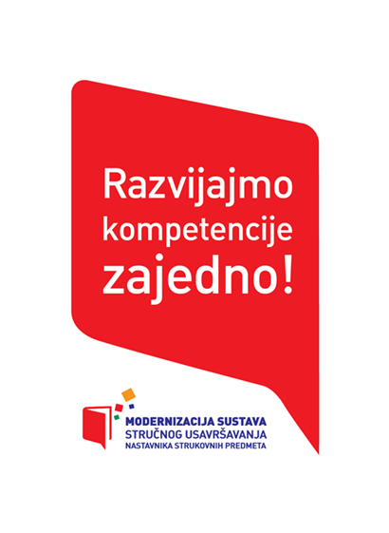
Ekonomsko-birotehnička i trgovačka škola Zadar bila je u petak 4. prosinca domaćin Međužupanijskog stručnog vijeća za Zadarsku i Šibensko-kninsku županiju u obrazovnom sektoru Ekonomija, trgovina i poslovna administracija – podsektor ekonomija. Voditeljica Međužupanijskog stručnog vijeća Anita Kocman, dipl oec organizirala je stručni skup u virtualnom okruženju kojem je prisustvovalo 29 nastavnika ekonomske skupine predmeta iz Ekonomsko-birotehničke i trgovačka škole Zadar, Srednje škole Biograd na Moru, Srednje škole Obrovac, Ekonomske škole Šibenik, Srednje škole Lovre Montija Knin, Srednje škole Ivana Meštrovića Drniš i Srednje škola Gračac.
Sadržaj stručnog skupa:
1. Predavanje - Oblici učenja u trajnom profesionalnom razvoju nastavnika - doc. dr. sc. Ana Marija Iveljić, Odjel za pedagogiju, Sveučilište u Zadru
2. Predavanje - Upravljanje projektima u odgojno-obrazovnim ustanovama - doc. dr. sc. Tomislav Klarin, Odjel za turizam i komunikacijske znanosti, Sveučilište u Zadru
3. Predavanje - Izrada učinkovite prezentacije - Dragan Boduljak, dipl. oec., nastavnik mentor, Srednja škola Lovre Montija Knin
4. Predavanje Rad s darovitim učenicima u strukovnim predmetima - Davorka Demo, prof. savjetnik, Srednja škola Biograd na Moru i Nada Ratković, prof. mentor, Srednja strukovna škola bana Josipa Jelačića Sinj.
Sudionici su izrazili zadovoljstvo predavanjima i organizacijom skupa.

